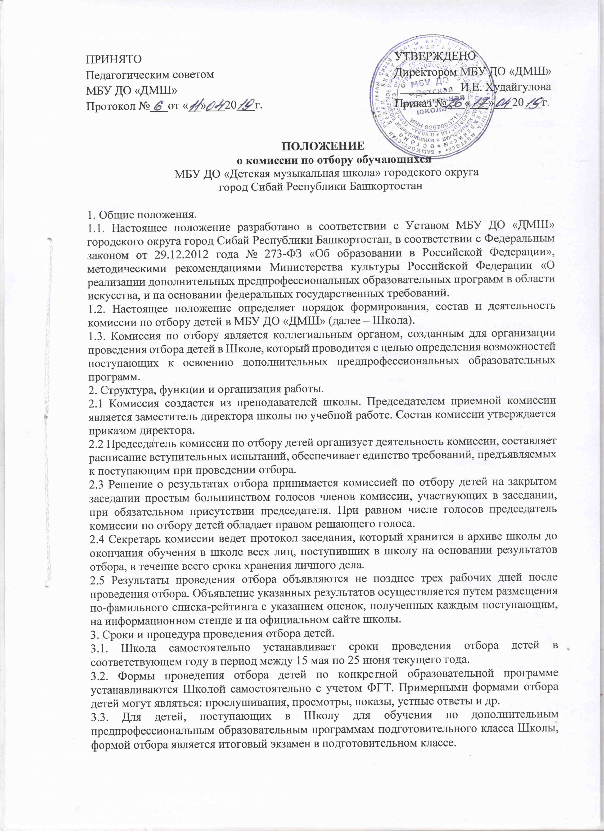
ПРИНЯТО УТВЕРЖДЕНО
Педагогическим советом Директором МБУ ДО «ДМШ» МБУ ДО «ДМШ» __________И.Е. Худайгулова Протокол №___от «__»___20___г. Приказ №___«___»___20___г.

ПОЛОЖЕНИЕ
о комиссии по отбору обучающихся
МБУ ДО «Детская музыкальная школа» городского округа
город Сибай Республики Башкортостан

1. Общие положения.
1.1. Настоящее положение разработано в соответствии с Уставом МБУ ДО «ДМШ» городского округа город Сибай Республики Башкортостан, в соответствии с Федеральным законом от 29.12.2012 года № 273-ФЗ «Об образовании в Российской Федерации», методическими рекомендациями Министерства культуры Российской Федерации «О реализации дополнительных предпрофессиональных образовательных программ в области искусства, и на основании федеральных государственных требований.
1.2. Настоящее положение определяет порядок формирования, состав и деятельность комиссии по отбору детей в МБУ ДО «ДМШ» (далее – Школа).
1.3. Комиссия по отбору является коллегиальным органом, созданным для организации проведения отбора детей в Школе, который проводится с целью определения возможностей поступающих к освоению дополнительных предпрофессиональных образовательных программ.
2. Структура, функции и организация работы.
2.1 Комиссия создается из преподавателей школы. Председателем приемной комиссии является заместитель директора школы по учебной работе. Состав комиссии утверждается приказом директора.
2.2 Председатель комиссии по отбору детей организует деятельность комиссии, составляет расписание вступительных испытаний, обеспечивает единство требований, предъявляемых к поступающим при проведении отбора.
2.3 Решение о результатах отбора принимается комиссией по отбору детей на закрытом заседании простым большинством голосов членов комиссии, участвующих в заседании, при обязательном присутствии председателя. При равном числе голосов председатель комиссии по отбору детей обладает правом решающего голоса.
2.4 Секретарь комиссии ведет протокол заседания, который хранится в архиве школы до окончания обучения в школе всех лиц, поступивших в школу на основании результатов отбора, в течение всего срока хранения личного дела.
2.5 Результаты проведения отбора объявляются не позднее трех рабочих дней после проведения отбора. Объявление указанных результатов осуществляется путем размещения по-фамильного списка-рейтинга с указанием оценок, полученных каждым поступающим, на информационном стенде и на официальном сайте школы.
3. Сроки и процедура проведения отбора детей.
3.1. Школа самостоятельно устанавливает сроки проведения отбора детей в соответствующем году в период между 15 мая по 25 июня текущего года.
3.2. Формы проведения отбора детей по конкретной образовательной программе устанавливаются Школой самостоятельно с учетом ФГТ. Примерными формами отбора детей могут являться: прослушивания, просмотры, показы, устные ответы и др.
3.3. Для детей, поступающих в Школу для обучения по дополнительным предпрофессиональным образовательным программам подготовительного класса Школы, формой отбора является итоговый экзамен в подготовительном классе.
3.4. Установленные Школой содержание форм отбора и система оценок должны гарантировать зачисление в Школу детей, обладающих творческими способностями в области искусств и, при необходимости, физическими данными, необходимыми для освоения соответствующих образовательных программ в области музыкального искусства.
3.5. При проведении отбора детей присутствие посторонних лиц исключается.
3.6. Решение о результатах отбора принимается комиссией по отбору детей на закрытом заседании простым большинством голосов членов комиссии, участвующих в заседании, при обязательном присутствии председателя комиссии или его заместителя. При равном числе голосов председатель комиссии по отбору детей обладает правом решающего голоса.
3.7. На каждом заседании комиссии по отбору детей ведется протокол, в котором отражается мнение всех членов комиссии о выявленных у поступающих творческих способностей и, при необходимости, физических данных. Протоколы заседаний комиссии по отбору детей хранятся в архиве Школы до окончания обучения в Школе всех лиц, поступивших на основании отбора в соответствующем году. Копии протоколов или выписки из протоколов хранятся в личном деле обучающегося, поступившего в Школу на основании результатов отбора, в течение всего срока хранения личного дела.
3.8. Результаты по каждой из форм проведения отбора объявляются не позднее трех рабочих дней после проведения отбора. Объявление указанных результатов осуществляется путем размещения по фамильного списка-рейтинга с указанием системы оценок, применяемой в Школе, и оценок, полученных каждым поступающим. Данные результаты размещаются на информационном стенде и на официальном сайте Школы.
3.9. Комиссия по отбору детей передает сведения об указанных результатах в приемную комиссию Школы не позднее следующего рабочего дня после принятия решения о результатах отбора.
3.10. Поступающие, не участвовавшие в отборе в установленные Школой сроки по уважительной причине (вследствие болезни или по иным обстоятельствам, подтвержденным документально), допускаются к отбору совместно с другой группой поступающих, или в сроки, устанавливаемые для них индивидуально в пределах общего срока проведения отбора детей.
3.11. Зачисление в Школу в целях обучения по образовательным программам проводится после завершения отбора в сроки, установленные Школой, но не позднее 29 августа текущего года.

